**UDS**

**Cardiologia**

**Sergio Fabián Trejo Ruiz**

**5ª Medicina.**

El electrocardiograma no es más que un conjunto de ondas que Einthoven denominó P, Q, R, S, T y U de acuerdo con el orden de aparición en el tiempo.

Debemos recordar que la onda P se inscribe como resultado de la activación auricular y que, de inmediato, aparecen Q, R y S, integrando el complejo ventricular por la propagación de la onda de excitación a la musculatura de ambos ventrículos y al tabique interventricular.

Terminando el proceso de despolarización de toda la masa muscular auricular y ventricular, acaece una pequeña pausa (que luego conoceremos como segmento S-T) y más tarde se inscribe la onda T, la expresión del restaurador proceso de repolarización onda T, que corresponde a la expresión.

En condiciones normales se reúnen las siguientes reglas:

Regla # 1. En cada derivación, los latidos que se registran

se suceden en forma regular y todos tienen una morfología

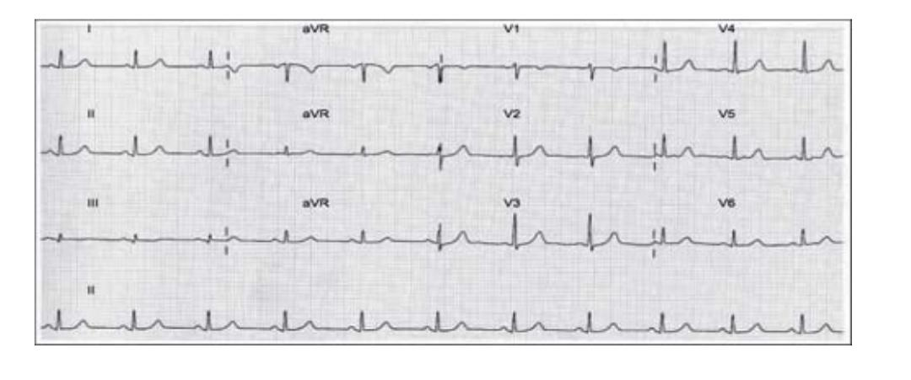similar.

Regla # 2. Cada complejo QRS es precedido de una onda

P, positiva en todas las derivaciones excepto en AVR, la

onda P se encuentra separada de cada complejo en forma

clara por no menos de un cuadro pequeño y no más de tres

cuadros pequeños.

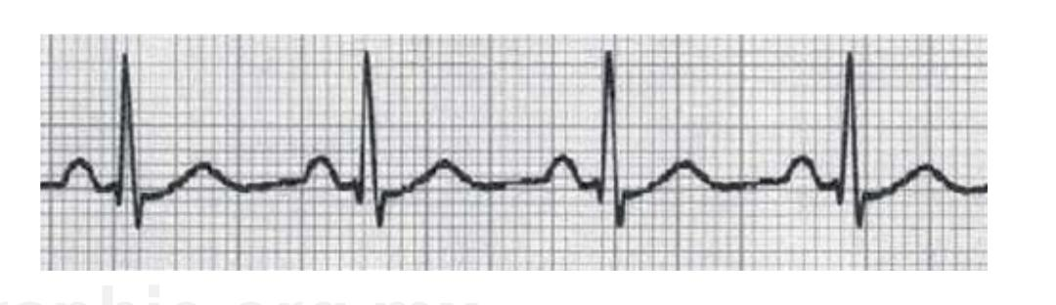

Regla # 3. El complejo QRS es predominantemente positi-

vo en las derivaciones DI, DII, DIII, AVL y AVF, excepto en

AVR en que es negativo, en AVL puede ser equifásico (una

positividad y una negatividad de igual tamaño).

Determinación del ritmo

Ritmo sinusal: se requiere que cada complejo QRS sea pre-

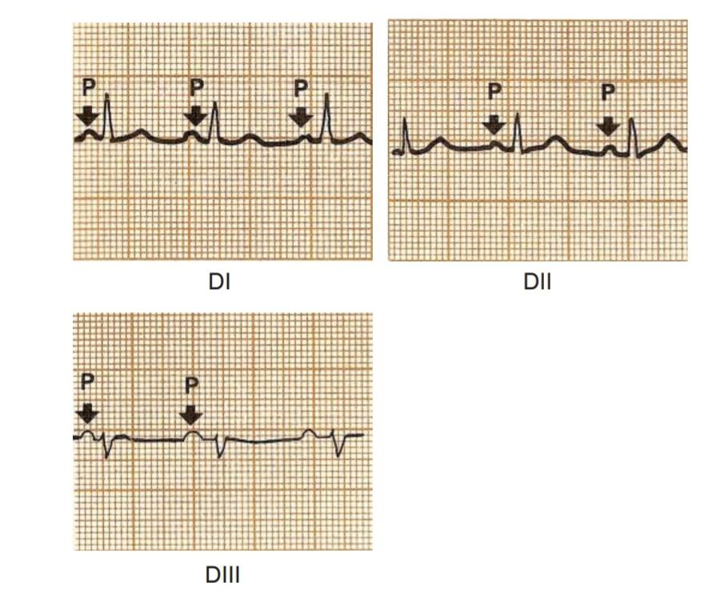cedido de una onda P, positiva en DI, DII y DIII.

Cálculo de la frecuencia cardíaca

Si la velocidad del papel es de 25 mm/seg, cinco cuadros grandes (25 mm) equivalen a un segundo, por lo tanto, cada cuadro grande representa 0.20 de segundo de esta manera:

300 cuadros grandes = 1 minuto

a) Para calcular rápidamente la frecuencia cardíaca basta con dividir 300 entre el número de cuadros grandes que separen dos ondas R.

300/3 = 100/min

300/4 = 75/min

b) O bien recordar:

1 cuadro = 300 2 cuadros = 150 3 cuadros = 100

4 cuadros = 75 5 cuadros = 60 6 cuadros = 50

c) La frecuencia exacta se calcula dividiendo: 6000/distancia R-R (en centésimas de segundo).

Las Taquicardias supraventriculares electrocardiográficamente pueden manifestarse con QRS estrecho y

con QRS ancho, para fines didácticos en este apartado las clasificaremos en estos 2 grandes grupos, y nos

ocuparemos de cada una de ellas por separado.

TAQUICARDIAS SUPRAVENTRICULARES CON QRS ESTRECHO

Las taquicardias con QRS estrecho son taquiarritmias originadas por encima de la bifurcación del haz de

His, caracterizadas por una frecuencia cardíaca mayor de 100 latidos por minuto y un QRS menor de 120ms

(0,12seg).

Para fines prácticos vamos abordar las taquicardias con QRS estrechos (TQE) en su grado de dependencia o

participación del Nodo AV:

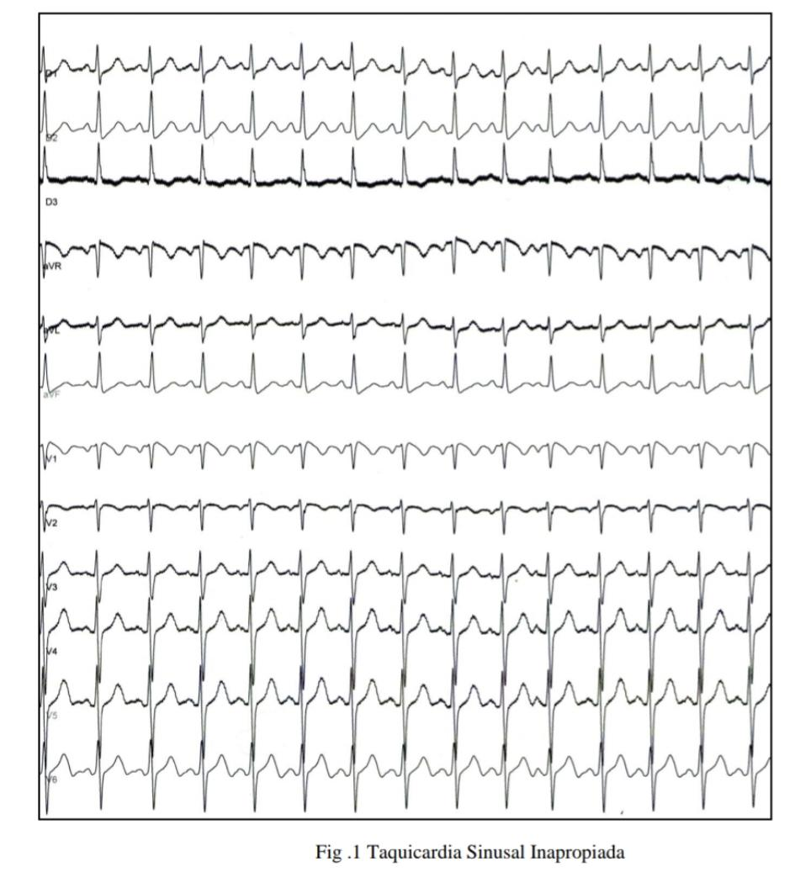

TAQUICARDIA AURICULAR

Es una taquicardia que se origina en el musculo atrial y no necesita del nodo AV para su inicio y perpetuación, puede ser unifocal, en este caso solo se puede visualizar una sola morfología de ondas P diferente a la P sinusal o multifocal cuando se evidencian 2 o más morfologías de ondas P. Esta taquicardia es poco frecuente, en nuestro laboratorio alcanzan menos del 10% de los pacientes que ingresan para estudio electrofisiológico y ablación, puede estar asociada o no a cardiopatías estructural, en jóvenes y niños es frecuente que ocurra en corazones sanos, cuando el origen es multifocal generalmente está asociada a patologías terminales y su pronóstico es maligno, en corazones sanos generalmente se deben a mecanismo automático unifocal, en aquellos casos asociados a post operatorio de cirugía cardiaca se original por mecanismo de rentrada.

